Tillsynsbegäran - information om höga naturvärden och fridlysta arter i avverkningsanmälan A 24492-2023 i Uppsala kommun

Detta dokument behandlar höga naturvärden i avverkningsamälan A 24492-2023 i Uppsala kommun. Denna avverkningsanmälan inkom 2023-06-05 och omfattar 8,6 ha.

Vi begär härmed att Skogsstyrelsen samråder med Länsstyrelsen och fattar beslut enligt miljöbalken som säkerställer att skogens höga naturvärden bevaras samt säkerställer att EU-lagstiftning efterlevs och att artskyddsbrott förhindras. Vi önskar även ta del av de ställningstaganden och beslut som myndigheterna meddelar till följd av aktuell avverkningsanmälan och föreningens inlaga (se 34 § förvaltningslagen).

Nedan beskrivs fynd av naturvårdsarter och fridlysta arter som gjorts i det avverkningsanmälda området. I BILAGA 1 finns artfakta om fridlysta arter.

# Naturvårdsarter

I avverkningsanmälan har följande 15 naturvårdsarter hittats: ask (EN), vågticka (VU), blekticka (NT), ekticka (NT), jättekamskivling (NT), mindre hackspett (NT, §4), reliktbock (NT), rödbrun blekspik (NT), tallticka (NT), dvärgtufs (S), fällmossa (S), grovticka (S), gulpudrad spiklav (S), scharlakansskål (S) och svart trolldruva (S). Av dessa är 9 rödlistade. För rödlistade arter har rödlistekategorin angivits inom parentes. Arter som är signalarter enligt Skogsstyrelsen har markerats med (S). För fridlysta arter anges även paragrafen i Artskyddsförordningen som arten är fridlyst enligt.

De påträffade naturvårdsarterna är ett tydligt kvitto på att detta rör sig om en skog med mycket höga naturvärden. I Figur 1 visas en karta över det avverkningsamnälda området, där samtliga fyndplatser för naturvårdsarter som finns registrerade på Artportalen har markerats.

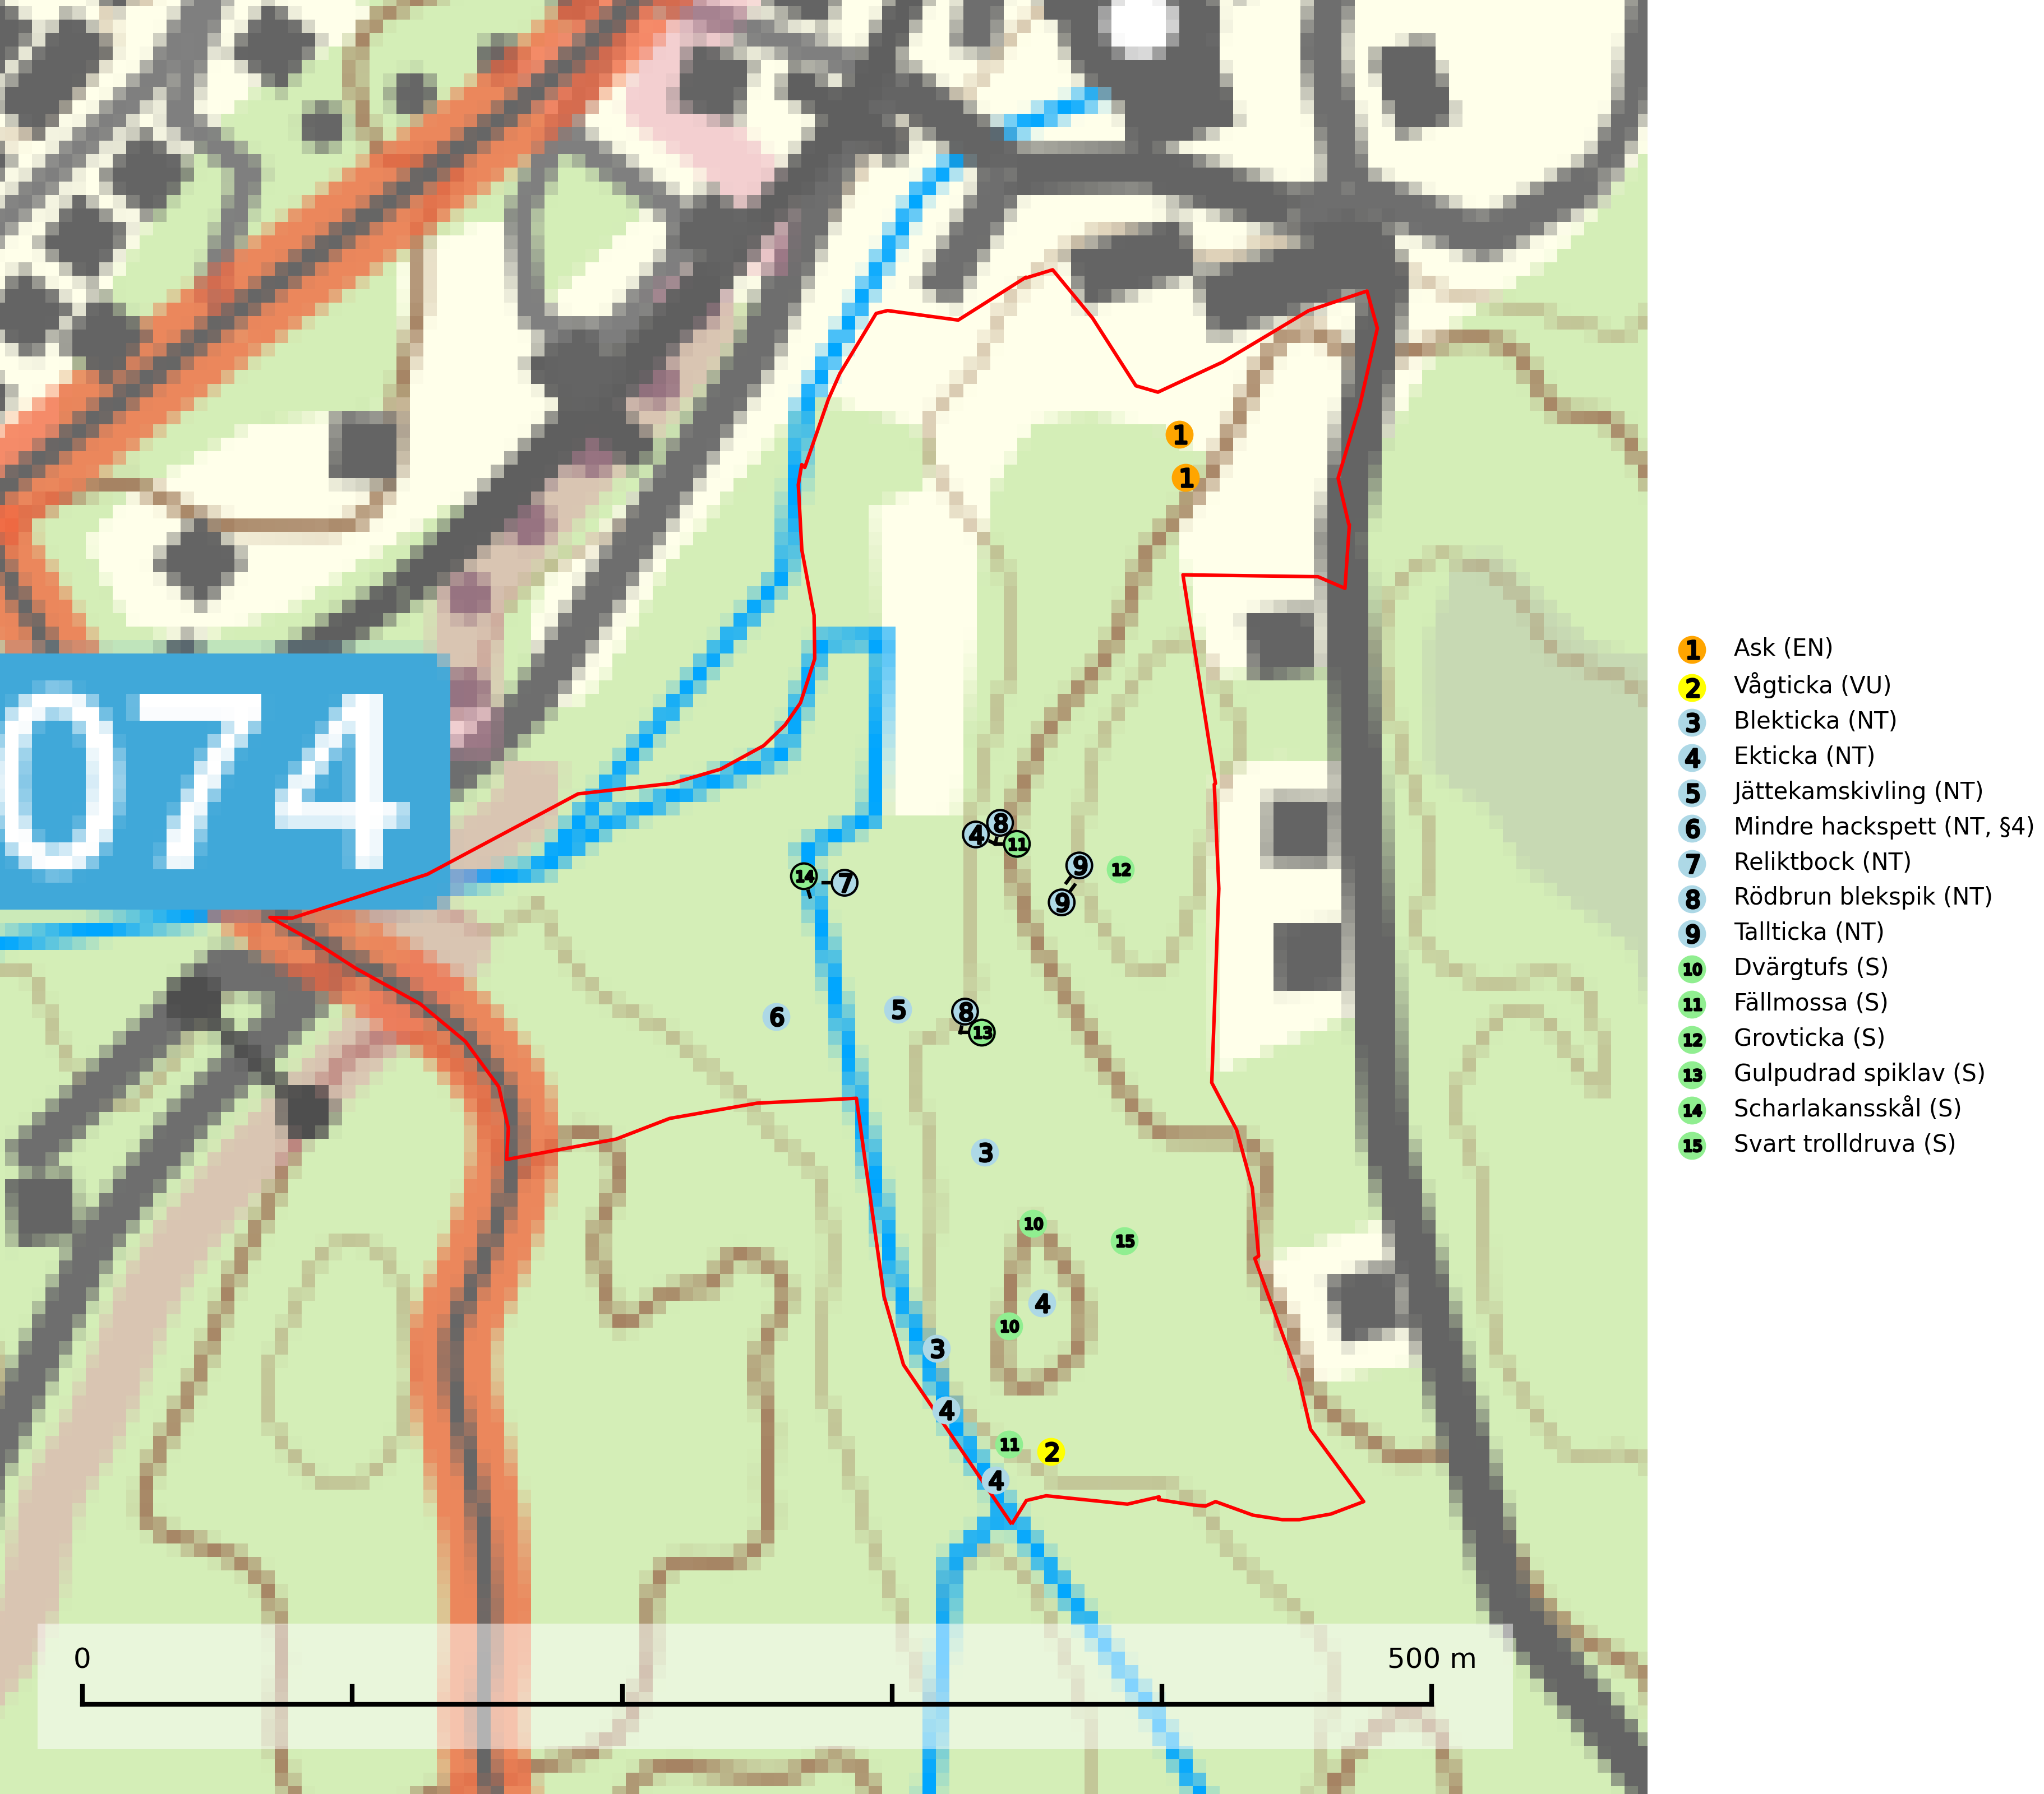

Figur 1. Fyndplatser för naturvårdsarter i det avverkningsanmälda området (röd linje). Markörer utan svart kant är placerade på fyndplatsen. Markörer med svart kant är placerade vid sidan av fyndplatsen och har ett svart streck som visar fyndplatsens exakta position. Kartans mittpunktskoordinat är N 6640645, E 665718 i SWEREF 99 TM.

# Fridlysta arter

Följande fridlysta arter har sina livsmiljöer och växtplatser i den avverkningsanmälda skogen:

* Mindre hackspett (NT, §4)

Observera att medlemsländerna är skyldiga att agera i enlighet med EU:s fågeldirektiv där det uttryckligen står att direktivet gäller för fåglar samt för deras ägg, bon och **livsmiljöer** (artikel 1). Vidare att de åtgärder som vidtas inte får leda till en försämring av den nuvarande situationen beträffande bevarandet av de fågelarter som avses i artikel 1 (artikel 13). Fågeldirektivet är styrande för tillsynsansvariga myndigheters ärendehantering, ställningstaganden och beslutsfattande.